Opciones
Las opciones que permiten configurar SimPDM son sobre Entrada y Salida y Memoria Principal.
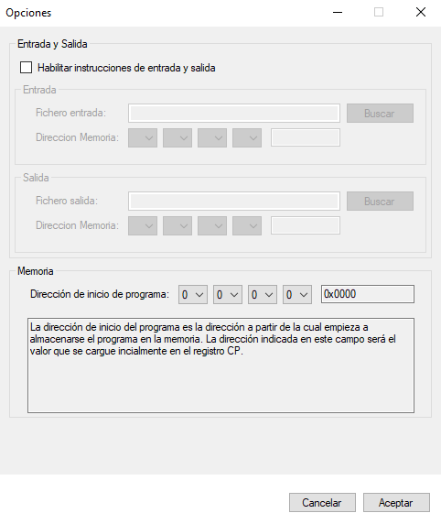
* Panel opciones
Opciones disponibles:
- Entrada y Salida:
  - Habilitar instrucciones de entrada y salida.
  - Entrada
    - Fichero de entrada: fichero físico *.txt a partir del que se lee la información con la instrucción IN.
    - Dirección de memoria: dirección de la memoria principal donde se encuentra conectado el periférico de entrada.
  - Salida
    - Fichero de salida: fichero físico *.txt a partir en el que se escribe la información con la instrucción OUT.
    - Dirección de memoria: dirección de la memoria principal donde se encuentra conectado el periférico de salida.
- Memoria
- Dirección de inicio de programa: permite establecer la dirección a partir de la cual se carga el programa en memoria. Si se ha configurado una dirección de memoria muy alta y el programa no cabe dentro hasta la dirección 0xFFFF, se seguirá cargando el programa a partir de la dirección 0x0000.

